Toto je učivo z biológie, kto má zošit tak si to prepíše
ryby
Vodné a brehové stavove obojživelníky
plazy
vtáky
cicavce
RYBY
Kapor
- žije v pomaly tečúcich a stojatých vodách
- stavba tela kapra:
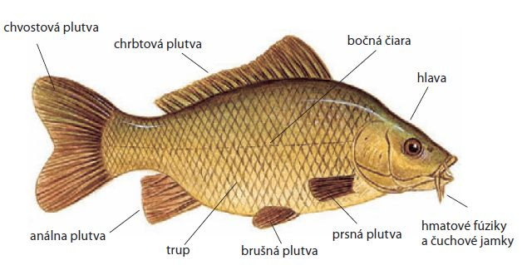
hlava
- telo tvorí trup
chvost
- telo pokrývajú šupiny (škridlicovito uložené)
- na pokožke a šupinách je sliz – znižuje trenie vo vode
- na hlave má: oči
ústa s mäsitými fúzikmi(chuť a hmat)
čuchové jamky

- bočná čiara= šiesty zmysel rýb
= slúži na vnímanie nárazov vĺn
tlaku vody
smeru prúdenia vody
- žiabre – na bokuhlavy, slúžia na dýchanie, chránia ich žiabrové viečka

- vo voľnej prírode môže kapor vyrásť do dĺžky 1ma môže dosahovať váhu skoro 25kg

Lipeň
- žije v tečúcichvodách
- má pestrofarebné telo
- má veľkú chrbtovú plutvu
- je dravý
Pstruh
- žije v studených horských tečúcichvodách s vysokým obsahom kyslíka
- je dravý
Šťuka
- žije v pomaly tečúcichvodách
- má pretiahnuté telo, dlhú hlavu a široké ústa
- je dravá
Úhor
- má štíhle hadovitételo
- nemá brušné plutvy
- je sladkovodná ryba, no rozmnožuje sa v mori
- je dravý
- prezimuje v bahne
Sumec
- pomaly tečúcea stojaté vody
- má 2 dlhéa 4 krátke fúzikyna hlave
- máva dĺžku až 2m a hmotnosť 60kg
Ostriež
- malá dravá ryba
- má 2 chrbtové plutvy*
- predná chrbtová plutva má kostené lúče
Plotica
- malá všežravá ryba
- žije v húfoch(veľké skupiny)
V našich riekach žijú SLADKOVODNÉ RYBY!

